Министерство науки и высшего образования РФ
Федеральное государственное бюджетное образовательное учреждение высшего образования

ТОМСКИЙ ГОСУДАРСТВЕННЫЙ УНИВЕРСИТЕТ СИСТЕМ УПРАВЛЕНИЯ И РАДИОЭЛЕКТРОНИКИ (ТУСУР)
Кафедра автоматизированных систем управления (АСУ)

Отчет по практической работе №1
«Описание строения системы»
по дисциплине «Теория систем и системный анализ»

Выполнил студент(ы) гр. 431-3
___________ Андреев.Д.П
___________ Романов.В.В
___________ Гурулёв.А.В
«____» _________ 2023

Проверила
___________ Аверьянова А.М.
«____» _________ 2023

Томск 2023
Оглавление
Введение 3
Основная часть 3
1 Описание системы 3
2 Классификация системы 3
3 Иерархия состава системы 4
4 Описание сущностных свойств системы 4
5 Описание структуры системы и ее взаимодействия с окружением 5
Заключение 5

Введение
Цель:
получить практические навыки в выделении компонент системы, описании свойств и структуры системы, ее взаимодействия со средой.
Задачи:
1. Классифицировать систему по основным признакам.
2. Выделить подсистемы и элементы системы, построить иерархию состава.
3. Описать сущностные свойства системы
4. Описать структуру системы и ее взаимодействие с окружением

Основная часть

1 Описание системы
Автоматизированные системы управления уличным освещением – это программно-аппаратный комплекс, позволяющий контролировать состояние сетей наружного (уличного) освещения, организовать учёт электроэнергии, осуществлять диагностику оборудования.

2 Классификация системы
1)происхождение – искусственная;
2) сложность – простая;
3) изолированность – открытая;
4) характер функционирования – стабильная;
5) способ задания целей – цели задаются извне;
6) способ управления – самоуправляемая.

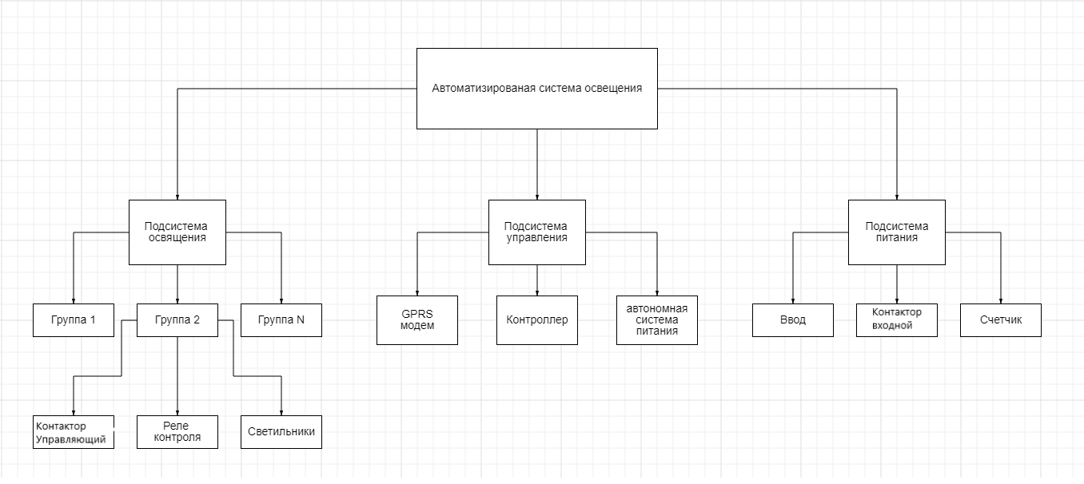

3 Иерархия состава системы

Рисунок 1: Иерархия состава автоматизированной системы управления уличным освещение.

4 Описание сущностных свойств системы
Сущностное свойство автоматизированной системы управления уличным освещение – способность управлять уличным освещение с помощью программируемого логического контроллера, который производит управление коммутацией отходящих линий по заранее заданной программе.
Явление – автоматизированное освещение улицы.
Данное свойство является эмерджентным, т.к. подсистема освящения сама по себе не может контролировать состояние сетей наружного освещения, организовать учёт электроэнергии и осуществлять диагностику оборудования. За это отвечает подсистема управления.
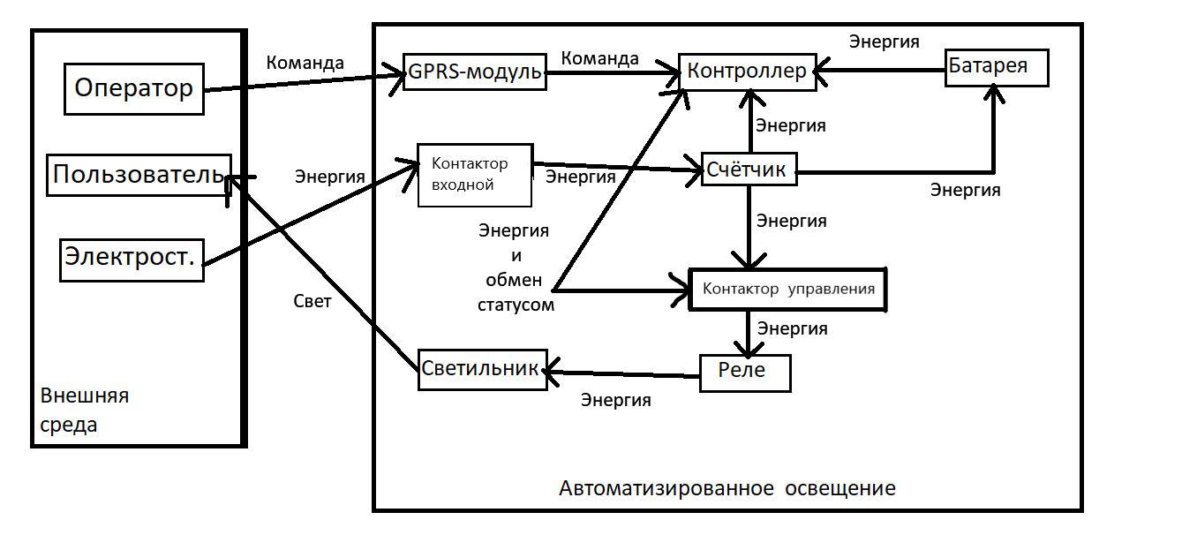

5 Описание структуры системы и ее взаимодействия с окружением

Рисунок 2: Структура автоматизированной системы управления уличным освещение.

Заключение
В результате практической работы были получены навыки в выделении компонент системы, описании свойств и структуры системы, ее взаимодействия со средой.

